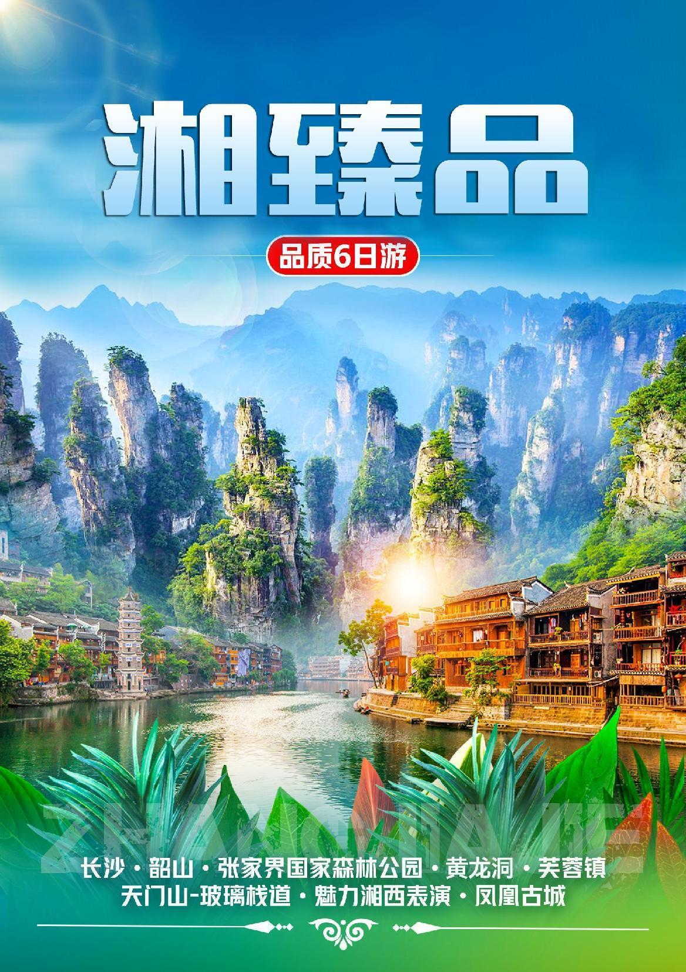
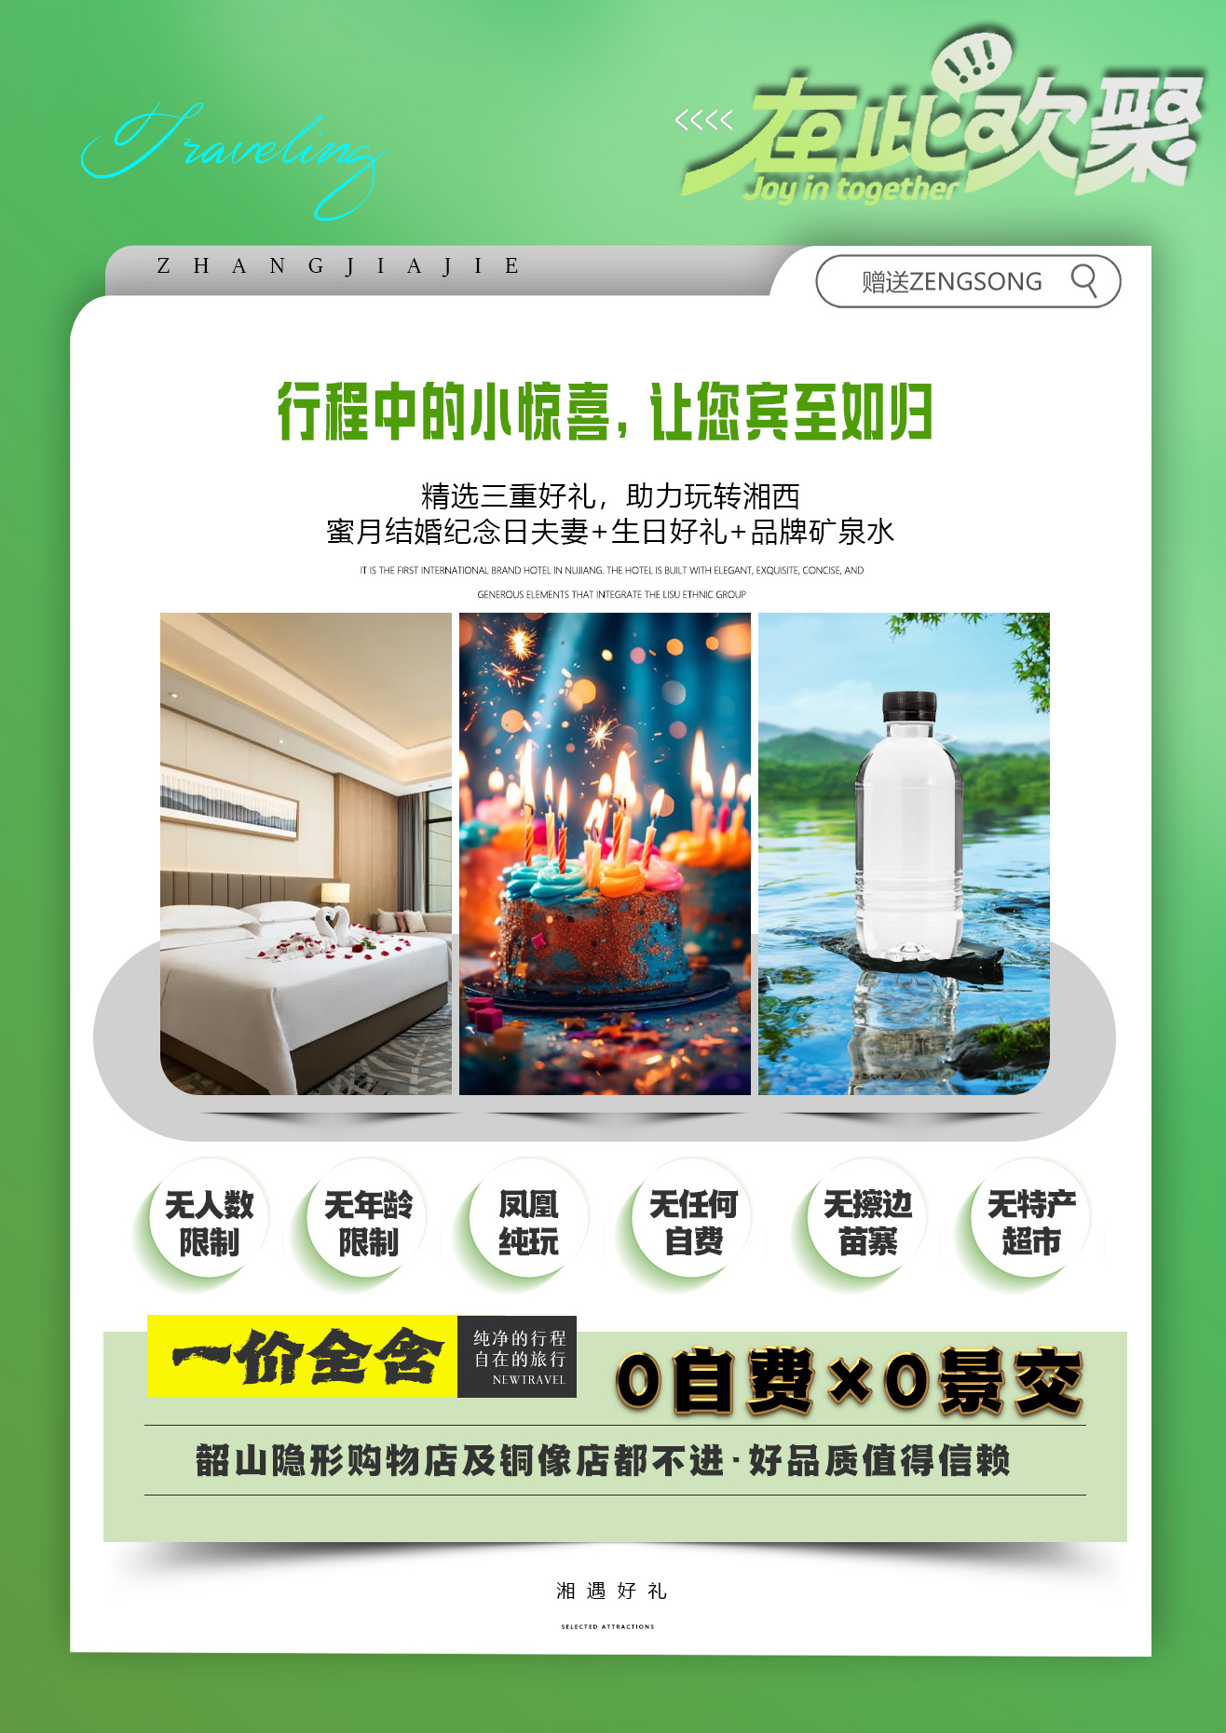

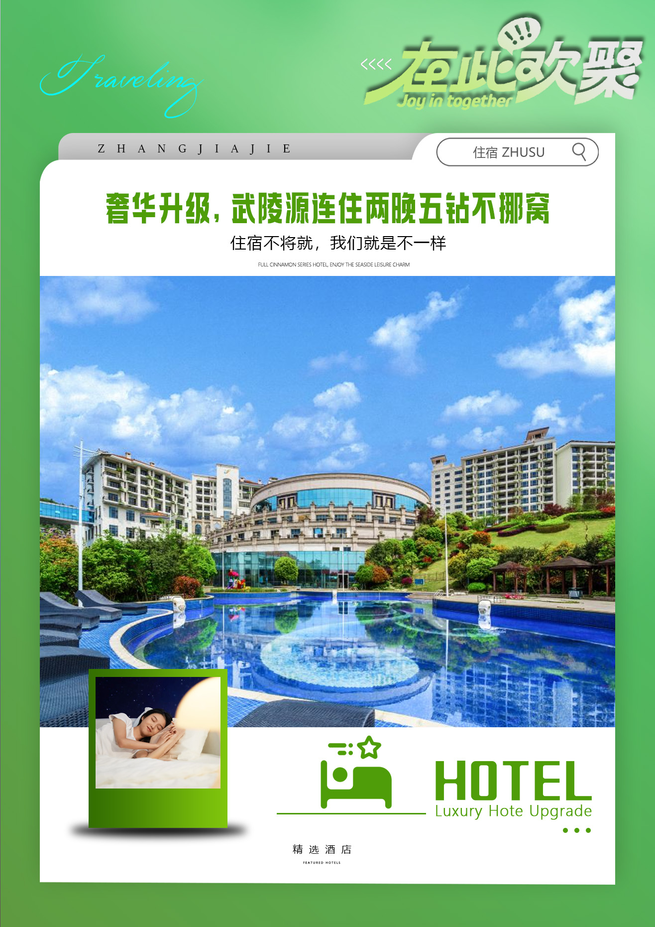
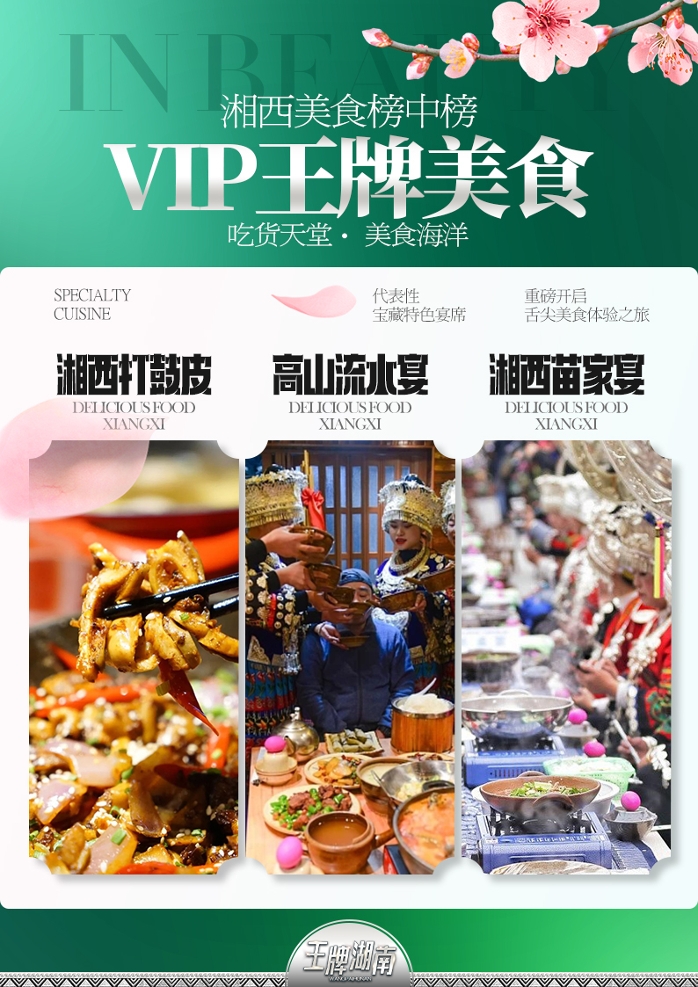
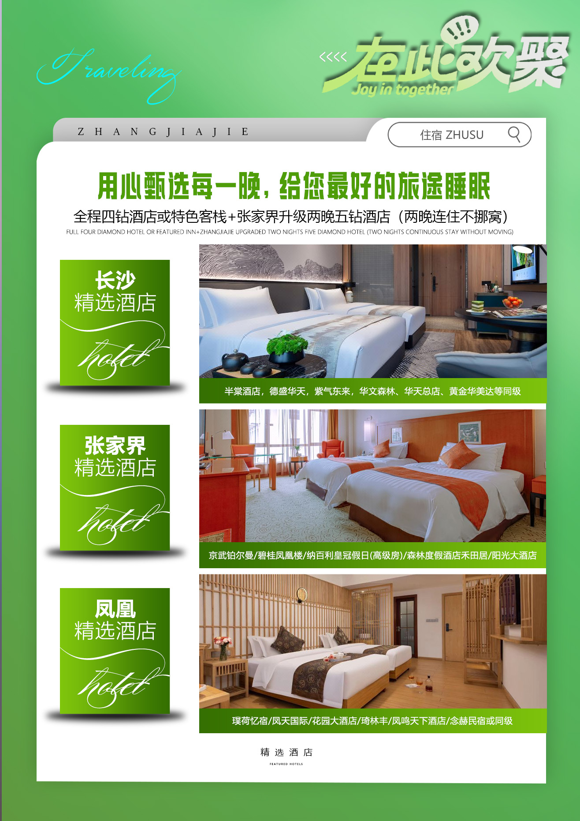
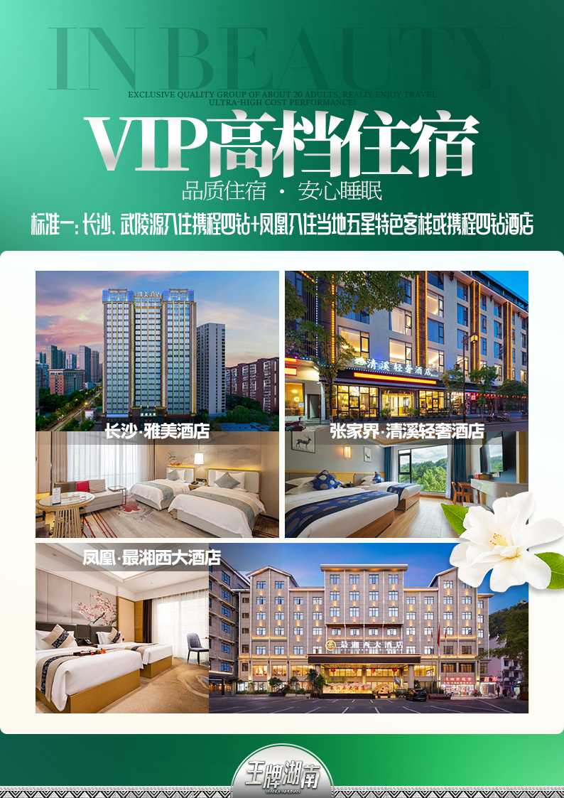
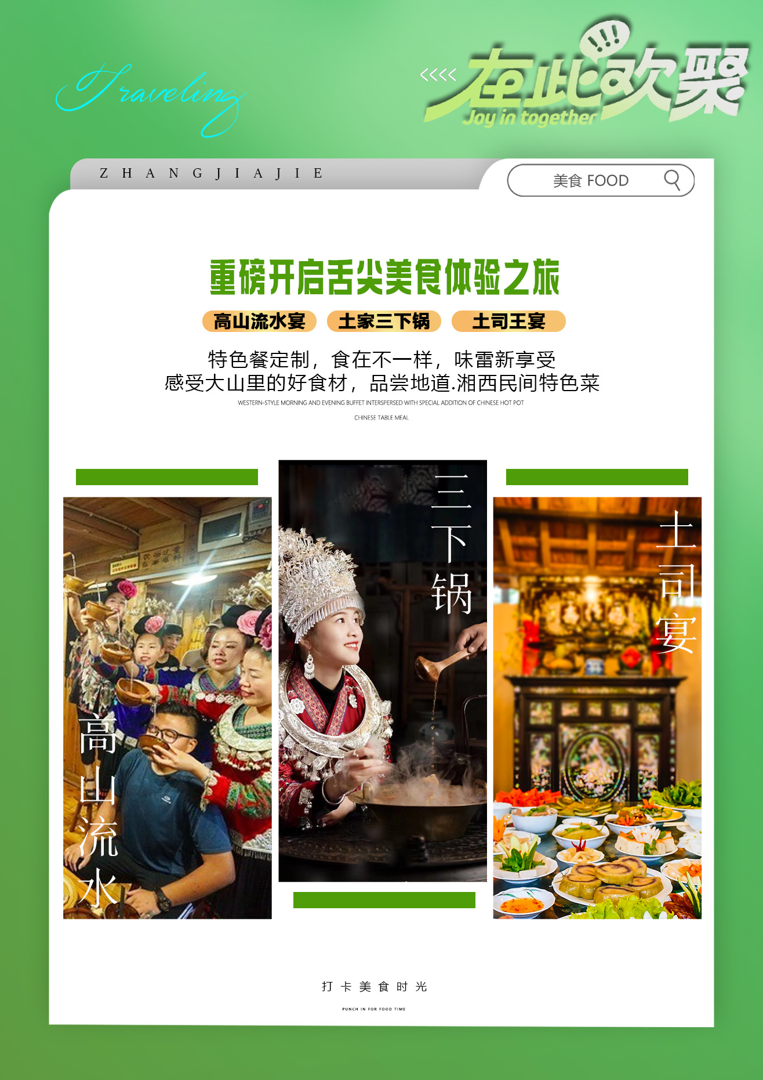
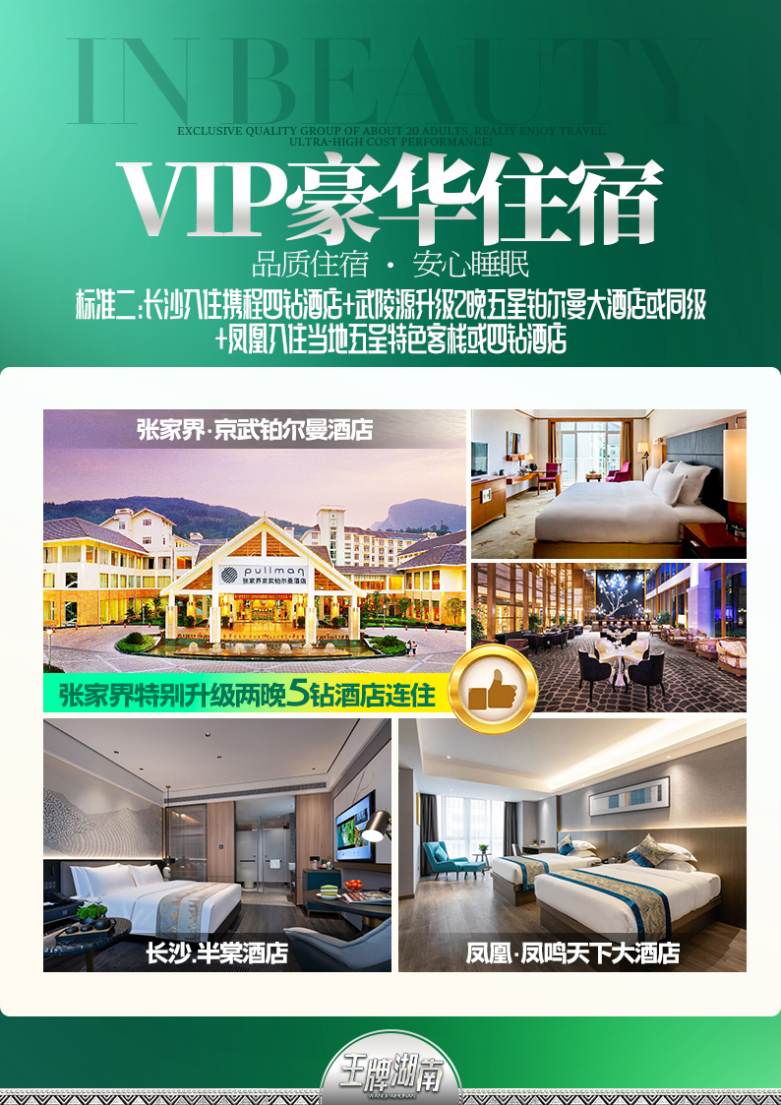
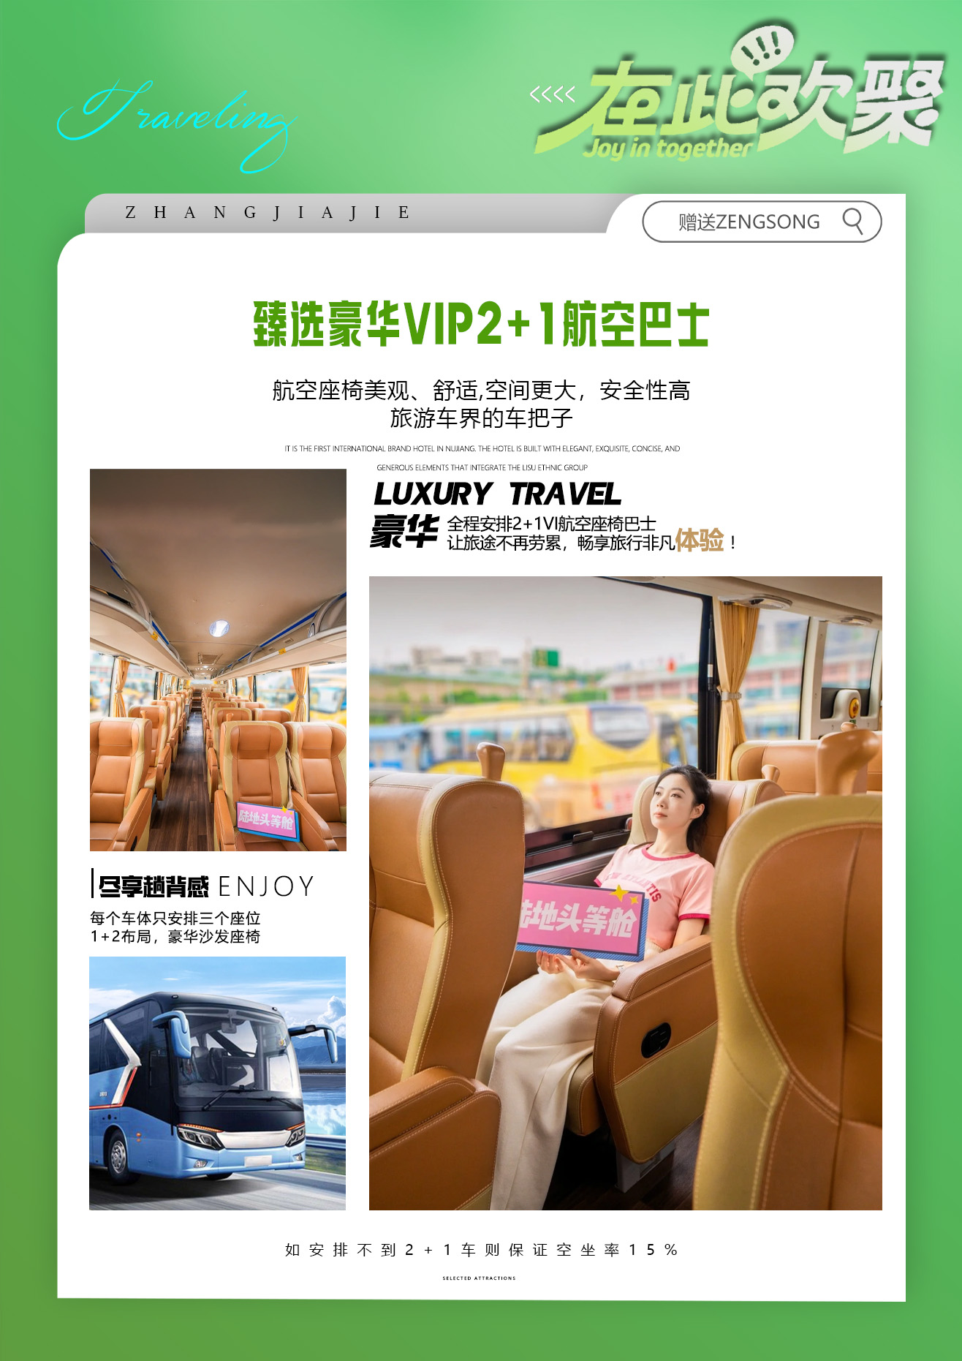
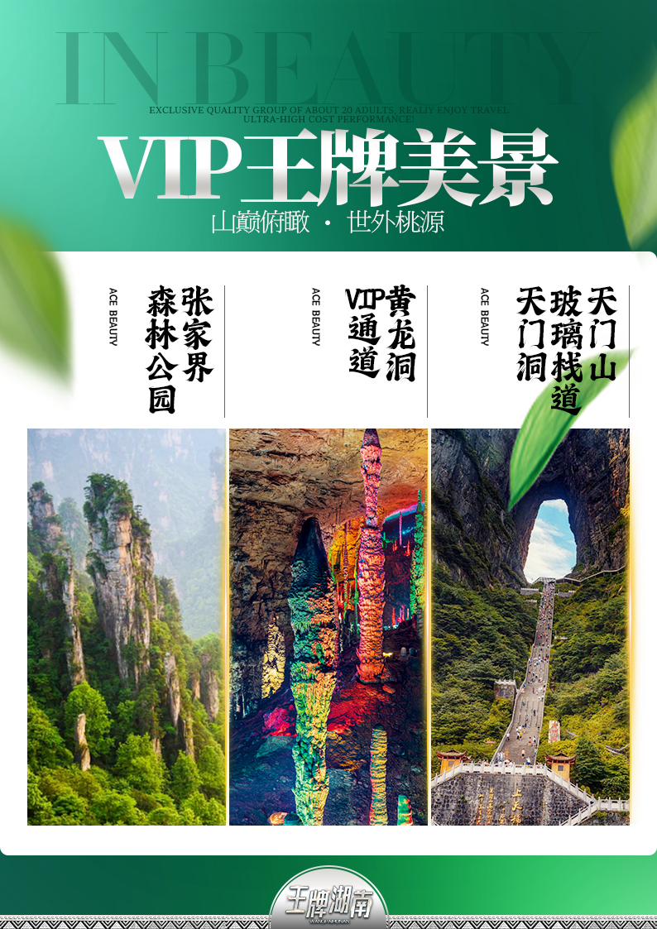
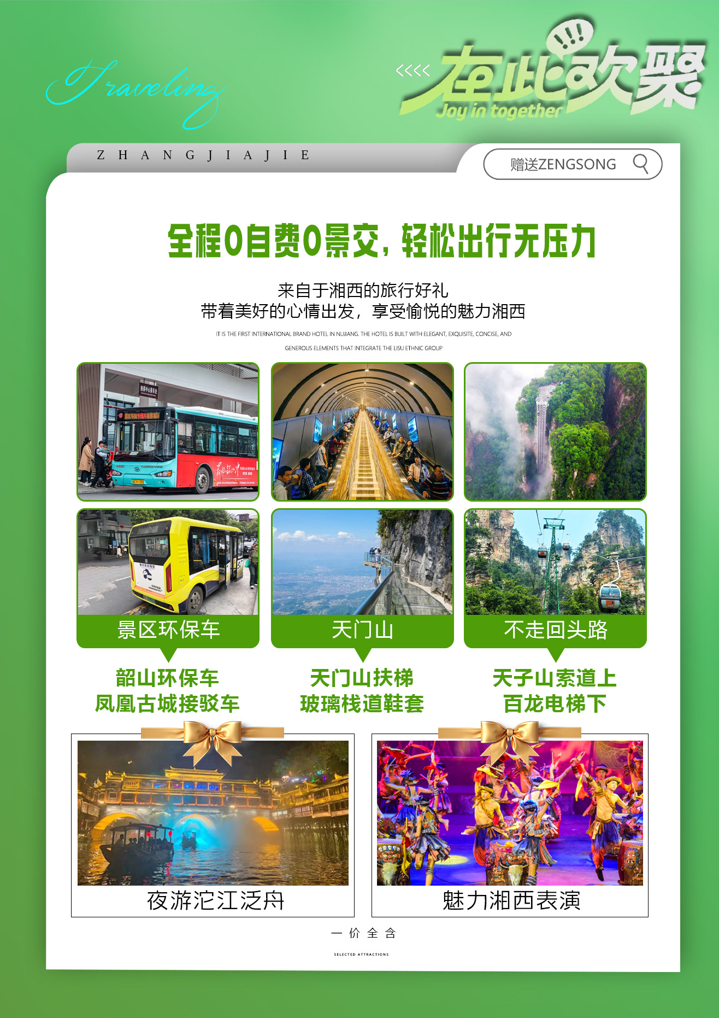
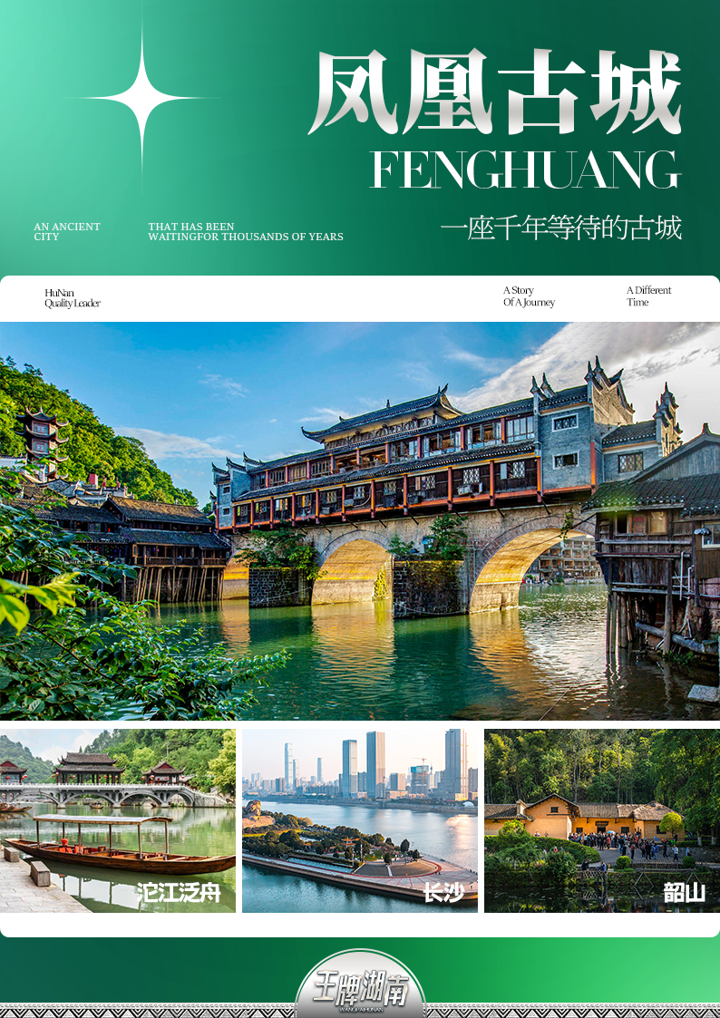
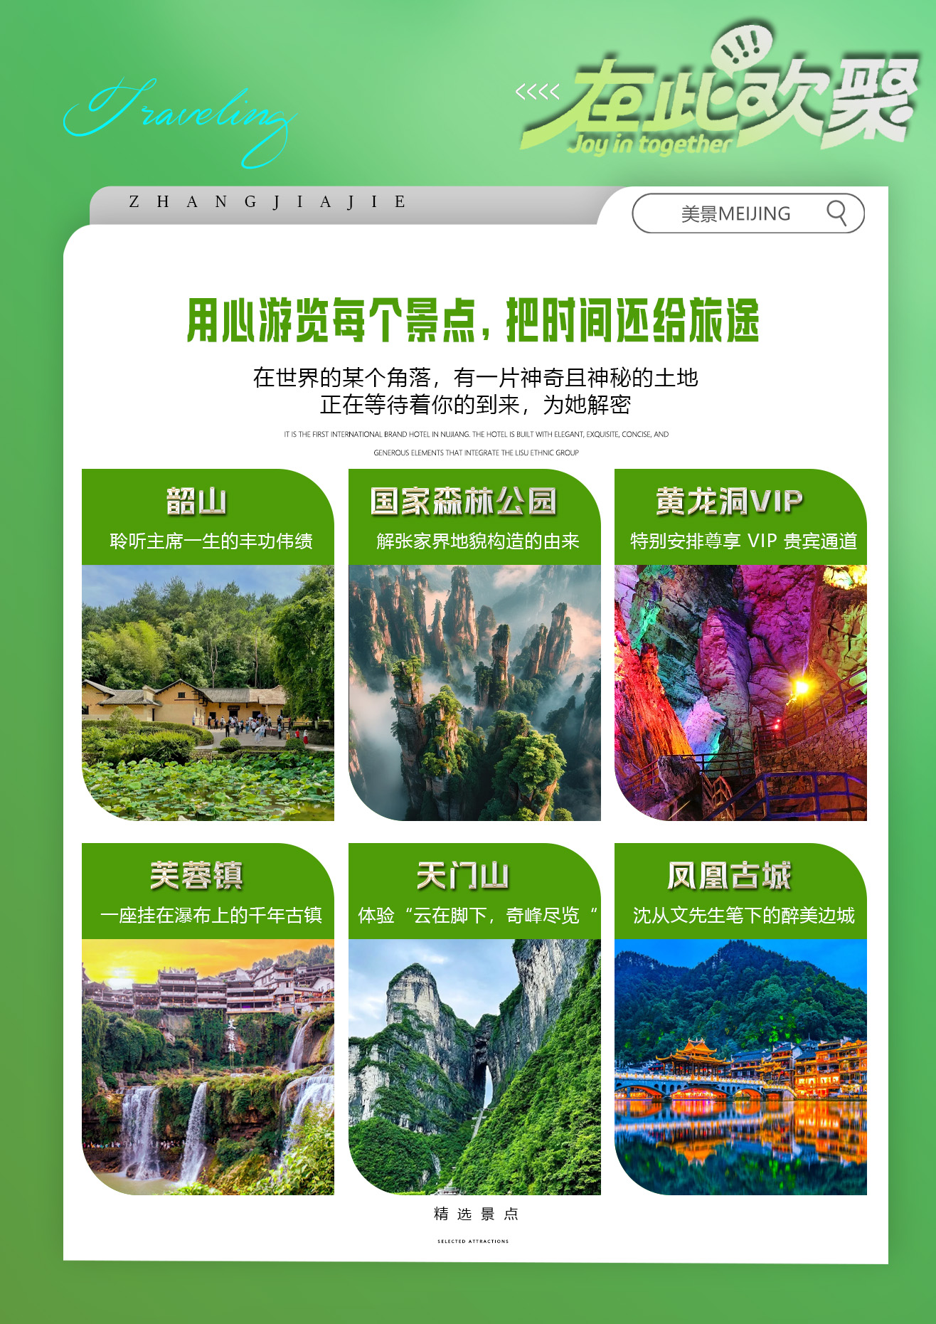

【湘臻品】
长沙/韶山/张家界国家森林公园/黄龙洞VIP通道/芙蓉镇/天门山/土司王府/民俗表演/凤凰古城/沱江泛舟6日游
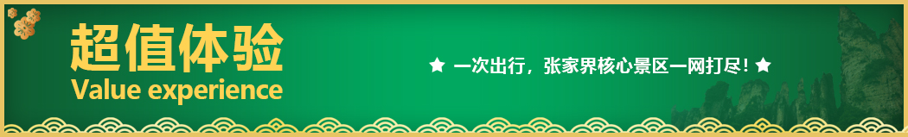

入住酒店： 全程入住四钻酒店++凤凰古城四钻民宿客栈或酒店（张家界两晚不挪窝）
独特体验： 最合理的行程设计——环形顺行程，不走回头路
本行程特别安排夜景——凤凰古城（夜景）+芙蓉镇（白）！
特别安排深度游览森林公园，深度体验天子山黄金索道+世界百龙电梯
行程景点： 四个5A景区：张家界森林公园深度游览、天门山森林公园·玻璃栈道、韶山、凤凰古城、
两个4A景区：芙蓉古镇、黄龙洞景区
舌尖美食： 重重磅开启舌尖美食体验之旅，赠送当地特色美食（坚持使用公筷公勺）
【高山流水宴】+【土家三下锅】+【湘西打鼓皮】其他团餐均价30元/人/餐
品质服务： 精选我社形象+幽默+内涵+耐心服务——优秀导游讲解
旅程不换导游，不分段操作，全程一个导游带完，保证品质！
精心挑选经过“旅游车辆驾驶员”服务体系专业考核上岗，经验丰富，性格稳重。
0景交0自费，韶山隐形购物店及铜像店都不进（节约时间1小时）
超值礼包：天门山扶梯鞋套+张家界百龙电梯单程已含、索道下已含
蜜月/结婚纪念日夫妻赠送1晚鲜花铺床（需提前告知）
行程中有当天过生日的客人，赠送生日蛋糕或精美礼品一份（需提前告知）
赠送一人每天/1瓶矿泉水
无人数限制，无年龄限制，无自费，无苗寨，无超市
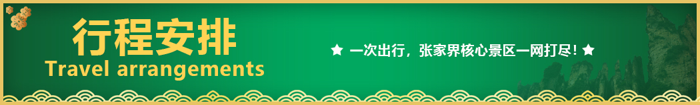
天数 | 行程安排 | 用餐 |  |  | 入住地区
D1 | 全国各地长沙 | × | × | × | 长沙
D2 | 长沙韶山凤凰古城（夜游沱江泛舟含接驳车） | √ | √ | √ | 凤凰
D3 | 网红打卡地芙蓉镇—黄龙洞—魅力湘西表演 | √ | × | √ | 张家界
D4 | 张家界国家森林公园（天子山、袁家界、金鞭溪） | √ | √ | √ | 张家界
D5 | 土司王府-天门山森林公园（玻璃栈道）返程长沙入住 | √ | √ | × | 长沙
D6 | 长沙送站温馨的家 | √ | × | × | 温馨的家
备注：行程安排在不减少景点情况下,导游在实际操作中根据情况可以灵活调整行程游览顺序
第一天 出发地→长沙 用餐/自理 住宿/长沙
各起始地乘大交前往长沙， 抵达后，我公司安排专门接机站工作人员接站，（接团方式：接站前一天下午18:00-20:00前短信通知接团方式及再次跟您核对航班号/车次及接团人员名称，人数）送至酒店，并协助您办理相关手续，入住酒店休息。
【温馨提示】：
1、请您在报名该线路时，留下您在湖南旅游期间的联系手机号，方便我们能够在您到达长沙时，第一时间联系上您！
2、长沙入住前请出示身份证并主动交纳房卡押金。若因长沙火车站附近交通受限，可能车不能到酒店门口，步行至酒店约5--10分钟。
3、接站人员提前在机场（高铁站）等候客人,请游客务必保持手机畅通。各地抵达航班时间有所差异，接机为滚动接机，会接待临近时间航班游客，若需等待（10分钟左右），敬请谅解！
4、接站当天为专人接站，导游将以电话或短信方式通知次日行程的出发时间及注意事项。
第二天 长沙→韶山→凤凰古城（夜游沱江泛舟） 用餐/早/中/晚 住宿/凤凰
早餐后车赴红太阳升起的地方—【韶山】（赠送韶山环保车，无优无退）：韶山是中国人民的伟大领袖毛泽东的故乡，也是毛泽东青少年时期生活、学习、劳动和从事早期革命活动的地方。“韶山真美，人杰地灵”，这是五千多万访韶游客的一致赞颂。瞻仰一代伟人【毛主席铜像】花似海，人如潮，抚今追昔，致敬先辈，感恩美好。参观【毛主席故居】（由于毛主席故居实行实名制限量预约，每天限量6000人， 如未能预约成功，敬请理解，实行外观故居），领略韶山冲的旖旎风光，绝佳风水，感受伟人的光辉事迹，聆听山沟沟里走出的时代传奇！
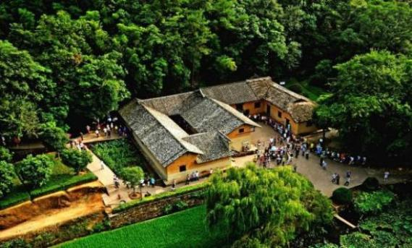
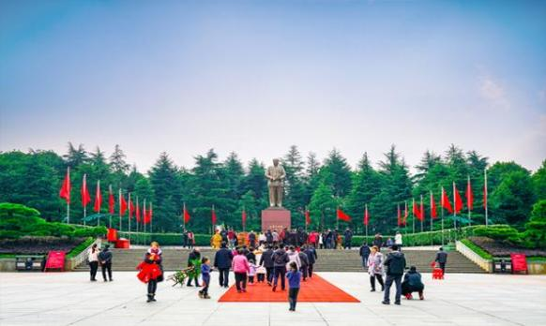
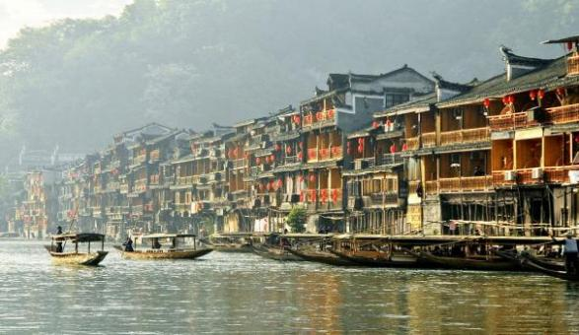
下午汽车往曾被新西兰作家路易艾黎称作中国最美丽的小城---【凤凰古城】（车约3.5小时）（赠送凤凰接驳车）。抵达凤凰古城后，晚导游带领游览美丽的凤凰夜景。赠送凤凰三景之一的【沱江泛舟】船游沱江最精华段：登上木舟，缓缓行驶沱江上，你会看到一脉脉漫开的水纹，一下下捣衣的女子，一摆摆过桥的行人，一柱柱升起的炊烟，那么雍容肃静，悠悠舒缓，从而自察到任何的心浮气躁，任何的张惶失措，都是对古城的唐突了。置身江中，美轮美奂，如画中行；坐在船上观【湘见沱江之七重水幕灯光秀】：苗寨初识、红装姑娘、古城晨光、百米画卷、穿越虹桥、苗成情书、太阳古神；每一重都是苗族的风土人情与国风元素光影科技的融合，令人流连忘返。（如遇堵车、沱江水位过高或过低，大风暴雨等恶劣天气及特殊原因会停演不能正常观看，赠送项目不看不退，也不做等价交换请谅解）。
【温馨提示】：
1、给毛泽东铜像敬献花篮，纯属个人信仰，个人自愿消费。韶山讲解员会推荐给主席敬献花蓝，费用在10-20元之间，纯属个人信仰，不接受此方方面的任何投诉，完全客人自行做主；
2、韶山景区自2016年3月25日起实施交通统一换乘管理环保车20元/人（赠送交通不去不退费）；
3、从 8月20日开始，韶山毛主席故居实行限量、预约、错峰，每天限量6000人次。此乃政府行为，属于旅行社无法掌控部分，若遇上大型活动或者景区人数过多，旅行社无法保证每一位游客都一定能预约到故居门票，对于没有预约上门故居门票的游客，只能按当地政府要求，改为故居外参观；
4、凤凰古城为敞开式商业老街，本地老百姓的姜糖银器蜡染店铺、外地文艺青年的特色商铺较多，凤凰导游义务介绍，旅游者购物行为为自主选择，旅行社不接受凤凰区域旅游者在小商铺购物方面的投诉及退换货的要求。建议有购物需求的旅游者提前了解相关信息，尽量选择资质齐全的购物商城或政府授牌的大型商铺。如有购买请保留好小票及售后联系方式，日后如有售后需求以便联系；
5、2016年4月10日开始，凤凰古城取消强制购买门票，客人可在古城自由参观，如遇政府临时性强制征收进入凤凰古城门票，客人须补买门票128元/人，费用自理；
6、凤凰古城因交通管制，旅游车辆有时只能停在指定位置停车、需步行或乘座凤凰古城换乘车入住酒店；
7、行车途中旅游用车司机可能有兜售腊肉姜糖等特产行为，属当地所有旅游车普遍性正常现象，可自由选择购买，如有强迫，请第一时间拨打我社质监投诉电话，以便及时处理！
- 网红打卡地芙蓉镇→黄龙洞→民俗表演 用餐/早/晚 住宿/张家界
早餐后车乘 BUS赴网红景点芙蓉镇，游览挂在崖壁和瀑布上的千年古镇——【芙蓉镇】（赠送景区交通工具酉水画廊船票+环保车）：酉水画廊素有“湖南小三峡”之称，坐上游船可感受两岸猿声抵不住，轻舟已过万重山的意境，它是沈从文笔下最后的一段风景，有着湘西最美河流之称的“酉水风情画廊”2015年首次向世人揭开神秘的面纱。现在的酉水两岸仍保留着一种古朴的方式，船工号子依然高亢，山歌小调温婉如昔，讲述着这山这水这人的快乐与沧桑，悬棺，观音坐莲，酉水大峡谷，给人古朴新奇，幽静而又能让人激动人心的感受！后登船上岸于王村古街，游览帝王之村落，感受王者之风范，此处曾经是土司王休闲度假之地，保存完好的土司王行宫亭楼别苑，真正体会帝王之行，1986年因电影晚《芙蓉镇》的拍摄王村得其美称“芙蓉镇”。
后BUS 赴参观亚洲第二大溶洞奇观【黄龙洞】（特别安排客人尊享 VIP 贵宾通道，免除景区排队、走路疲劳之忧）：洞中有洞， 洞中有河，由石灰质溶液凝结而成的石钟乳、石笋、石花、石幔、石枝、石管、石珍珠、石珊瑚、定海神针等洞穴景观遍布其中，无所不奇，无奇不有，仿佛一座神奇的地下"魔宫"，享有“中华神奇洞府，世界溶洞奇观” 之美誉。
晚上前往观赏：观赏非物质文化演艺经典-【魅力湘西表演】（赠送晚会、不去不退亦不做等价交换）：总导演冯小刚、音乐总监刘欢、音乐制作捞仔，其原创节目《追爱》荣登2012央视龙年春晚，千年神秘一台戏，揭开湘西神秘的面纱，湘西奇人，湘西狂人，上刀山，下火海零距离与您接触，让您在惊奇、兴奋中了解湘西，
- 张家界国家森林公园（袁家界、天子山） 用餐/早/中/晚 住宿/张家界
【森林氧吧，让生命与健康和自然更亲近】
早餐后BUS 赴中国第一个国家森林公园——【张家界国家森林公园】（首道大门票已含，景区內小交通天子山索道单程上+百龙单程下已含）后乘环保车前往【天子山风景区】《天子阁》,解张家界地貌构造的由来，解析张家界地貌—石英砂岩矿物的价值论证张家界大峰林亿万年不倒之奥秘，其云雾为中外旅游者所赞叹。可游览【贺龙公园】【西海石林】【仙女献花】等景点，更有峰林之王的代表—【御笔锋】的雄秀之姿，使人浩叹大自然的鬼斧神工。后乘环保车赴袁家界参观【袁家界景区】探寻《阿凡达》电影中的群山漂浮、星罗棋布的玄幻莫测世界--“哈利路亚山”即“南天一柱”（又名乾坤柱），参观云雾飘绕、峰峦叠嶂，继往气势磅礴的迷魂台、天下第一桥等空中绝景；漫步世界上最美的峡谷【金鞭溪精华段】游览人沿清溪行，宛如画中游，峰峦幽谷，溪水明净，并重温86版《西游记》两岸奇峰屏列，风光如画，嬉戏的鸟兽、古奇的树木、悠然的游鱼、景色显得异常幽静，三步一景、十步一峰，有峰三千、水八百之称，被誉世界最美丽的峡谷，逃离城市喧闹，收获久违的感动，自此恋上这山野间的宁静悠然。
【温馨提示】：
1、武陵源景区内景点与景点之间全是用景区内的环保车提供服务，并非一个团一个专车，而且一个团有可能不能坐同一辆环保车前往下一下景点，景区游人众多，请一定要在导游指定的地点汇合，不能走散，更不要将随身所带物品遗失在环保车上；旺季游人众多，排队情况时有发生，敬请谅解；
2、景区内为野生猕猴栖息地，不招惹猴群，以防抓伤。张家界为山岳型景区，为方便在山区游览，请穿平跟鞋，建议不穿裙子，自带雨具、太阳帽、防蚊水等物品。
第五天 土司城→天门山（玻璃栈道）→返程长沙 用餐/早/中 住宿/长沙
早餐后乘车前往【土司王府】（赠送景点，不去不退）千年王府土司城土家历史文物、民情风俗应有尽有，镇园之宝——世界吉尼斯之最【九重天】【千人毛古斯】。雕梁画栋、飞檐翘角的【土司城堡】、【摆手堂】，原汁原味的土家哭嫁，头饰服饰，蜡染、织锦、银匠，这一切都让您仿佛回到了远古。无数信男信女因缘前来迎请，为自己和家人祈求福报、消灾解难，素有“南方紫禁城”之称 。
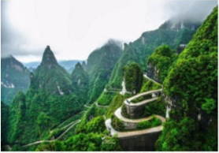
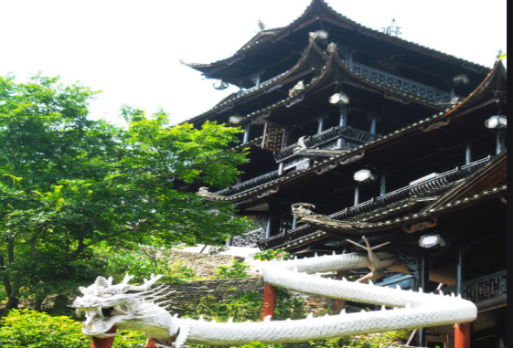
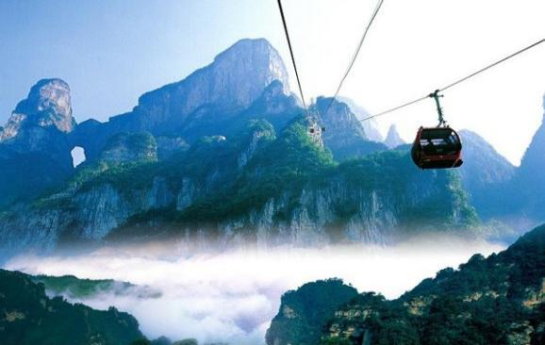
后根据景区预约时间游览【天门山国家森林公园】（游览时间约4小时）；天门山海拔1518.6米，是张家界的文化圣地，留有大量赞咏天门山的诗词，更有众多神闻传说，被尊为“张家界之魂”。世界高海拔天然穿山溶洞【天门洞】悬于海拔1300余米的峭壁之上，高131.5米，宽57米，深60米，终年吐云纳雾，震世撼俗。【天门山玻璃栈道】（赠送大索道+扶梯+鞋套，无优无免），是张家界天门山景区继悬于峭壁之上的鬼谷栈道、凭空伸出的玻璃眺望台，绝壁凌空，气势恢弘，令人头晕目眩，有东方“天空之路”的美誉。（如遇恶劣天气影响，天门山景区考虑安全因素，部分景点会关闭，以景区实时公布为准，敬请报名时知须。）【天门山索道】通天大道之外的上下山通道。它是世界最长高山观光客运索道，全长7454米，高差1277米，单程运行时间约28分钟。其中间站到上站之间的局部斜度高达37度，世界罕见。返程长沙入住。
【温馨提示】：
因天门山景区是张家界最火爆的旅游景区，每天有售票额度限制，都需提前实名预约门票及游览时间段，景区为分流人群，游览线路分为天门山景区游览线分为1线和2线上下山：1线为（大索道上-环保车下）或（环保车上-大索道下）、二种游览方式；2线为（大索道上-快索下）或（快索上-大索道下）或（快索上-快索下）三种游览方式，游览方式由景区根据届时实际情况进行分派，不接受任何赔偿及投诉，请客人予以理解和配合。
第六天 长沙→出发地 用餐/早 住宿/回家
早自由活动，然后根据您返程的时间我社安排工作人员送站，返温馨家园。结束愉快的湖南之旅！
报名时请如实告知是否为失信人，客人因失信人原因造成的所有损失（机票、车位、导服）由客人自行承担！！！
备注：由于客人报名时间及报名方式不同，导致报名价格不同；若客人在旅途中私自比较价格，引起不必要的投诉，我司不予处理并需当场补齐出团前优惠的差额！感谢您的理解与配合！
☆☆接待标准☆☆
1、门票： 张家界国家森林公园门票+天门山国家森林公园门票+百龙电梯单程+天子山索道单程+黄龙洞VIP通道+凤凰古城接驳车+韶山换乘车+魅力湘西+土司王府 所有景点不看不退不换！
2、酒店：全程入住四钻标准酒店—武陵源特别升级2晚五钻度假酒店 ；不含房差（旅行社团队价），长沙、张家界、凤凰共5晚，酒店无正规三人间。不占床无退费
3、餐费：赠送5早6正餐，正餐九菜一汤，十人一桌，正餐不用不退费亦不作等价交换。
4、交通：豪华2+1VIP旅游巴士：飞机头等舱特制座椅，如同陆地航班！用车紧张时备选VIP豪华旅游车，保持15%空座率！
5、导服：国导证导游服务
☆☆儿童接待标准☆☆
1、儿童价格执行标准：身高1.2米以下 14周岁以下
2、儿童价格包含：往返机票经济舱、当地接待车位费、全程半餐费、导游服务费
3、儿童价格不含：住宿、门票；若产生费用现付当地导游（建议提前报备并预定相应门票，如未预定在当地临时需要也许不能保证可以正常购买）；儿童不含成人报价中的赠送门票项目
14周岁以下只能按照儿童报名。
☆☆接待标准☆☆
收客年龄：20-70周岁
收客须知：未满20周岁需家长陪同，70岁以上老人需年轻家属陪同,75岁以上拒收或另议。
同组70岁以上在成人价格基础上加300元/人附加费；散拼同组尽量控制在13人以内。
聋哑人士，行动不便者，孕妇，旅游同行及家属（正地接），导游证，记者，回民 ，纯学生，75岁以上拒绝报名（特殊情况另议）
如遇特殊原因客人提前离团，则按实际产生结算费用！
特别提示:凤凰古城、景区内敞开式商铺众多，均不属于旅行社指定购物产所范畴，请悉知
☆☆费用标准☆☆
此行程为特惠打包价，所有优惠人群均无退费；老年人、学生参团请带好学生证，老年证，身份证或户口本等相关证件；配合出示证件，无退费。
☆☆参考酒店☆☆
长沙参考酒店：半棠酒店，德盛华天，张家界酒店，紫气东来，华文森林、华天总店，星沙华天，宜必思尚品【会展中心店】，晟天大酒店，黄金华美达，悦致酒店【长沙星沙店】，恺宸酒店，美豪怡致，尚成酒店，华良华天，宜必思尚品，怡程酒店，华年世嘉 宜尚广电店，远通大酒店，皇爵假日酒店，，宜尚blus或者同级（携程四钻）
张家界参考酒店：武陵源特别升级2晚五钻酒店—京武铂尔曼大酒店/碧桂园凤凰楼/纳百利皇冠假日酒店（高级房）/森林度假酒店禾田居/阳光大酒店
凤凰参考酒店：璞荷酒店，凤天国际 ，花园大酒店，琦林丰，凤鸣天下酒店，云端庭院，国宾大酒店、天下凤凰主楼或者同级
指定酒店如遇特殊情况如：政府重大活动、大型会议或房满等，我社有权另行安排同级别酒店入住
☆☆特别注意事项☆☆
1、不含因单人产生的单间差，住宿按2人入住1间房核算，如出现单男单女，请补齐单房差以享用单人房间，酒店无正规三 人间，不占床无退费。
2、因交通延阻、罢工、天气、飞机机器故障、航班取消或更改时间等不可抗力原因所引致的额外费用。
3、个人消费/旅游意外保险及航空保险/由于不可抗力或者旅行社，履行辅助人已尽合理注意义务无法避免的事件，而需要变更行程时产生的费用（包括但不限于自然灾害、航班延误或取消、车辆故障、交通意外等）
☆☆温馨提示☆☆
1、游客应确保身体健康，保证自身条件能完成行程；未满2周岁或年满75周岁的，有心肺脑血管病听视力障碍的，不宜长途旅行的，既有病史和身体残障的，均不适合参加；任何隐瞒造成后果由旅游者自行承担。
2、景区实行实名制订票，刷身份证进入景区游览，并于行程中随身携带，遗忘遗失等造成的无法游览，无法办理入住酒店等损失由旅游者自行承担。
3、因任何公共交通引起的人身财产行程损失，由旅游者自行承担；出发后要求退团的经协商，未产生费用正常退费；因非我社造成的旅游者行程变化的，减少部分我社不予补偿，增加的费用由旅游者自行承担。
4、出行前请提前了解目的地天气地理状况，并请备好常用保暖，降暑，防晒，防雨用品及常备药品。请注意行程中 (上下车，行车中，酒店内，景区内，用餐点) 人身及财产安全；景区均包含陡坡密林、悬崖蹊径、急流深洞等危险区域，请注意禁止标志，不可冒险前往。
5、行程内行车途中均会提供沿途休息及上厕所，请主动付费自备小钞。包括餐后休息，酒店休息，行程中标明的自由活动 均属自由活动时间，期间旅游者自身财产及人身安全由其本人自行负责，请注意安全，并请勿参加违反国家法律不宜参加的活动。
6、沿途停留点均有旅游纪念品，纪念照片，土特产出售，非我社提供，特别是私人小贩售卖，更不在我社控制范围，如有兴趣，请旅游者自行甄别，如有购买为其个人行为，任何后果由旅游者自行承担。
7、请尊重当地少数民族的生活和信仰，避免与当地居民发生冲突；为安全考虑，晚间及单独不宜自行外出。
8、因不可抗力，造成滞留的，我社将协助安排，因此增加的费用由旅游者自行承担。
9、行程中未经协商的擅自离团，视同旅游者违约，未完成部分将被视为自行放弃，我社不再退费，并不予承担旅游者由此产生的额外费用。离团后所发生的安全问题，与旅行社无关。
10、行程过程中我社已为旅游者代买保险，如行程过程中旅游者发生意外人身安全事故，我社将协助旅游者向保险公司申请保险服务，具体赔付金额以保险公司保单为准。
11、贵重物品随身携带，以防丢失影响美好的旅游心情；
12、请尽量穿登山运动鞋、带上雨具；
13、乘车过程中请不要随便走动；
14、登山时请“观景不走路，走路不观景”注意安全；
15、祝您有一次美好的旅程，为您的人生添彩！
16、在不减少客人行程景点的情况下，导游有权调配所含景点的先后顺序；
17、酒店时请出示身份证并主动交纳房卡压金（退房时退押金）；
18、由于不可抗力或者旅行社、履行辅助人已尽合理注意义务仍无法避免的事件，而需要变更行程时产生的费用旅行社不承担。（包括但不限于自然灾害、天气原因、航班延误或取消、车辆故障、交通意外等）意外等。
19、在湘西偏远地区，多数旅游景点山多岔路多，出行时不要随便单独外出，外出时应与导游咨询后再行动；着装以轻便为宜，近期天气变化无常，时有阵雨，须随时携带雨具；此行程坐车时间较长，且有些地区路况较差，常晕车者最好备相关药品;张家界、多数景点为特级禁烟区，抽烟前应询问导。
20、自2009年开始，湖南省境内提出建设蓝天碧水工程，提倡节能环保，部分境内酒店中可能不提供免费的一次性用品，请自备。

